**Esquema de Secado**

Energía que lleva el aire caliente

………………………………………



Energía del vapor de agua

………………………

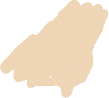

En. que Entra al motor

……………………………

E. que sale del motor

………………………



Energía que utiliza la caldera a leña

………………………………………..

